**Uhly v trojuholníku – opakovanie (streda 15.4)**

Vrcholy trojuholníka – označujeme VEĽKÝMI TLAČENÝMI písmenami (A,B,C... )

Strany trojuholníka – sú OPROTI vrcholom – označujeme ich MALÝMI PÍSANÝMI písmenami (a,b,c)

Vnútorné uhly trojuholníka – α, β, γ.

(prepísať a obrázok prekresliť do zošitov)

C

**A**

**B**

**c**

**a**

**b**

**α**

γ

β

* **Súčet vnútorných uhlov v každom trojuholníku je 180°**
* **Typy uhlov – ostrý ˂ 90°**

**pravý = 90°**

**tupý ˃ 90° (ale menej ako 180 °)**

**priamy = 180 °**

* **Typy trojuholníkov - pravouhlý** (2 uhly OSTRÉ + 1 uhol PRAVÝ)

**tupouhlý** (2 uhly OSTRÉ + 1 uhol TUPÝ)

**ostrouhlý** ( 3 uhly ostré)

* **Susedné uhly – ich súčet je 180°**

α

β

Uhol α má veľkosť 120° a uhol β má veľkosť 60° .

* **Vrcholové uhly – sú zhodné, majú rovnakú veľkosť....α = β**

α

β

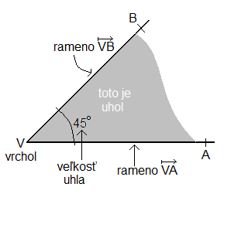**UHLY – štvrtok 16.4.**

**Uhol** je časť roviny ohraničená dvoma polpriamkami, ktoré majú spoločný začiatočný bod. Tento bod nazývame **vrchol uhla**. Polpriamky, ktoré ohraničujú uhol, nazývame **ramená uhla**.

Uhly označujeme troma veľkými písmenami, napríklad **AVB**. Značku čítame uhol, **prostredné** **písmeno** je **vždy** označenie **vrchol**u uhla, prvé a posledné písmeno sú body ležiace na ramenách uhla.



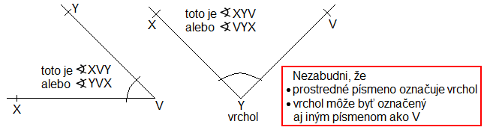

Uhly sa označujú aj **písmenami gréckej abecedy**.   
Najčastejšie sa používajú písmená z prvého stĺpca tabuľky.

|  |  |  |  |  |  |  |  |  |  |  |  |
| --- | --- | --- | --- | --- | --- | --- | --- | --- | --- | --- | --- |
|  | alfa | *ε* | epsilon | *ι* | ióta | *ν* | ný | *ρ* | ró | *φ* | fí |
|  | beta | *ζ* | dzéta | *κ* | kappa | *ξ* | ksí | *σ* | sigma | *χ* | chí |
|  | gama | *η* | éta | *λ* | lambda | *ο* | omikron | *τ* | tau | *ψ* | psí |
|  | delta | *θ* | théta | *μ* | mí | *π* | pí | *υ* | ypsilon | *ω* | omega |

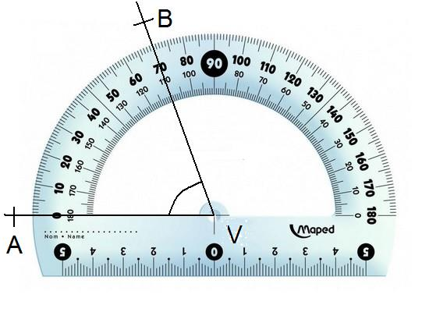 **Veľkosť uhlov** meriame **v stupňoch**.   
Zápis **⎟AVB⎪= 45o** čítame *veľkosť uhla AVB je 45 stupňov.*



Zápis **β = 90o** čítame *veľkosť uhla beta je 90 stupňov.*

Pomôcka na meranie a rysovanie uhlov sa nazýva **uhlomer**.

Každý uhlomer **má dve stupnice** − vonkajšiu a vnútornú.

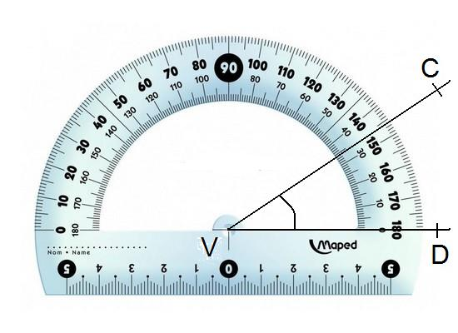

Postup pri meraní uhla uhlomerom:

**1.** Uhlomer priložíme tak, aby **vrchol uhla** bol **na značke v strede** dolnej časti   
 uhlomeru. Jedno **rameno** uhla musí prechádzať **cez 0o** na niektorej stupnici.

**2.** Číslo, cez ktoré ide **druhé rameno** **na tej istej stupnici, ukazuje veľkosť uhla**.

Podľa veľkosti **uhly delíme na**

* **ostrý uhol** má menej ako 90o,
* **pravý uhol** má presne **90o**, jeho **ramená sú** **kolmé polpriamky**,
* **tupý uhol** má viac ako 90o a zároveň menej ako 180o,
* **priamy uhol** má presne 180o, jeho ramená tvoria priamku,
* **nekonvexný uhol** alebo uhol väčší ako 180o.

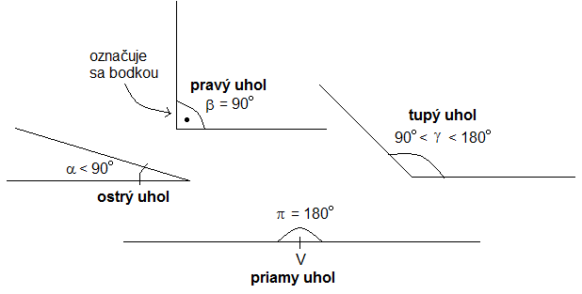

Každý ostrý uhol je menší ako pravý uhol.

Každý tupý uhol je väčší ako pravý uhol.

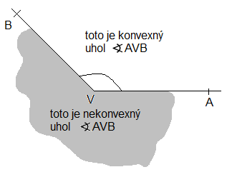

Nekonvexnými uhlami sa nebudeme zaoberať.

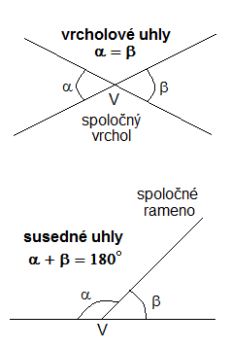

**Dvojice uhlov**

**Vrcholové uhly** majú spoločný vrchol,   
ich ramená sú opačné polpriamky. Vrcholové   
uhly majú **rovnakú veľkosť**. Ramená vrcholových uhlov tvoria rôznobežné priamky.

**Susedné uhly** majú jedno rameno spoločné, druhé ramená vytvárajú spolu priamku − sú to opačné polpriamky. **Súčet veľkostí susedných uhlov je 180o.** Jeden z dvojice susedných uhlov je   
ostrý a druhý tupý (alebo sú oba pravé).

**Vnútorné a vonkajšie uhly trojuholníka -piatok 17.4.**

C

γ

α

β

B

A

*Nové učivo a riešenia úloh si píš do zošita.*

***Čo vieme o vnútorných uhloch trojuholníka?***

Trojuholník má 3 vnútorné uhly: **α**, **β**, a **γ.**

***Súčet vnútorných uhlov v každom trojuholníku je 180°.***

*Platí:* ***α + β + γ = 180°***

***Existujú v trojuholníku aj iné uhly ako vnútorné?***

Stačí ak predĺžime všetky jeho strany a uvidíme:

**α´´**

**α´**

A

α

**γ´**

**γ´´**

C

γ

β

**β´**

**β´´**

***Pri každom vrchole* △ *sú* *2 vonkajšie uhly.*** *vrchol A – uhly***α´** *a***α´´** *(čítame alfa s čiarou a alfa s dvomi čiarami)*

***Vonkajšie uhly pri tom istom vrchole sú zhodné:***  
**α´** = **α´´,** **β´ = β´´,**  **γ´ = γ´´** *(sú to vrcholové uhly)*

***Súčet vnútorného a vonkajšieho uhla   
 pri jednom vrchole je 180°:***

**α** + **α´ = 180°,** **β + β´ = 180°,**  **γ + γ´ = 180°**

***Vonkajší uhol je susedný k vnútornému uhlu.***

**α´ α**

B

***Riešená úloha z učebnice str. 10/príklad 2:***

V △ ABC je veľkosť uhla vnútorného uhla α = 40°  
a veľkosť vonkajšieho uhla β´ = 105°.

Vypočítajte veľkosti ostatných vnútorných a vonkajších uhlov v △.

*Ku každej úlohe si najskôr urobíme* ***náčrt voľnou rukou*** *a ceruzkou, najskôr vyznačíme uhly, ktoré sú dané a potom uhly, ktoré máme vypočítať.*

A

**40°**

α´

B

β

**105°**

C

γ

γ´

*Do náčrtu kreslíme ku každému vrcholu iba* ***1 vonkajší uhol.***

*Našou úlohou je vypočítať veľkosti 4 uhlov:*

*1.* ***uhol α´:******2.******uhol β:***

α = 40° β´ = 105°

α´ = ? β = ?

α + α´ *= 180° (susedné uhly)* β + β´ = 180°

40° + α´ *= 180°* β + 105° = 180°

α´ *= 180° - 40°* β = 180° - 105°

**α´ = 140°****β = 75°**

***3.******uhol γ:*** *(tento uhol vypočítame ako tretí vnútorný* ***4.******uhol* γ´*:***

α = 40° *uhol* △, *ak poznám 2 zvyšné uhly α a β)* γ = 65°

β = 75° γ´ = ?

γ = ? γ + γ ´ = 180°

α + β + γ *= 180° 65° +* γ´ = 180°

40° + 75° + γ *= 180°* γ ´ = 180° - 65°

115° *+* γ = 180°**γ ´ = 115°**

γ = 180° - 115°

**γ = 65°**

***Zhrnutie:*** *Najskôr sme vypočítali chýbajúce vnútorné alebo vonkajšie uhly, potom 3. vnútorný uhol* △ *a na záver posledný vonkajší uhol.*

***Riešená úloha so stupňami a minútami:***

V △ ABC poznáme uhly α = 38°45´, γ´ = 102°.   
Vypočítate veľkosti ostatných vonkajších a vnútorných uhlov trojuholníka.

A

**38°45´**

α´

B

β

β´

C

γ

**102°**

*1.* ***uhol α´:******2.******uhol γ:***

α = 38°45´ γ ´ = 102°

α´ = ? γ = ?

α + α´ = 180° γ + γ ´ = 180°

38°45´ + α´ = 180° γ + 102° = 180°

179°60´

- 38°45´

141°15´

α´ = 180° - 38°45´ γ = 180° - 102°

**α´ = 141°15´** **γ = 78°**

***3.******uhol β:******4.******uhol β´:***

α = 38°45´ β = 63°15´

γ = 78° β ´ = ?

β = ? β + β´ = 180°

α + β + γ = 180° 63°15´ + β´ = 180°

179°60´

- 63°15´

116°45´

38°45´ + β + 78°= 180° β´ = 180° - 63°15´

116°45´ + β = 180° **β´ = 116°45´**

179°60´

- 116°45´

63°15´

β = 180° - 116°45´

**β = 63°15´**

***Ďalšie úlohy:***

Vypočítaj zvyšné vnútorné a vonkajšie uhly trojuholníka ABC, ak poznáš uhly α = 29°41´, β = 76°.

*Výsledky: γ = 74°19´, α´ = 150°19´, β´ = 104°, γ´ = 105°41´.*

Všetko si opíšte do zošita a snažte sa to aj pochopiť a naučiť